Высокоэффективные бактериальные фильтры
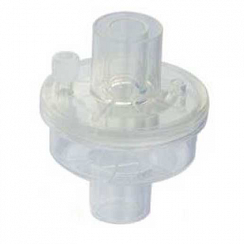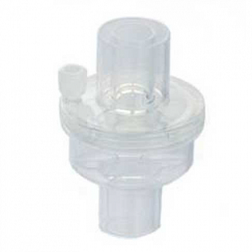

Бренд:
Kranz
Страна-производитель:
Китай

Полное описание
Подробнее о производителе
Характеристики | VF-2150 | VF-2151 | VF-2152
Порт Luer Lock | √ | √ | √
Коннектор | 22F/15M, 22M/15F | 22F/15M, 22M/15F | 22F/15M, 22M/15F
Принцип фильтрации | электростатический
Использование | одноразовое
Количество в упаковке | 400 шт. (8 кор. х 50 шт.) | 400 шт. (8 кор. х 50 шт.) | 810 шт. (27 кор. х 30 шт.)
Упаковка (Д x Ш x В) | 55 x 55 x 55

